Справка по результатам смотра-конкурса поделок
из природного материала «Мир моих возможностей»

Дата проведения: 11.10.2022 г.
В соответствии с планом программы антирисковых мер по направлению «Высокая доля обучающихся с ОВЗ » МБОУ «Орловская СОШ» на 2022 – 2023 учебный год и в целях создания условий для оптимальной организации образовательной деятельности и развития обучающихся, для активного участия родителей (законных представителей) в жизни школы, прошел смотр-конкурс поделок из природного материала «Мир моих возможностей» .
Цели конкурса: Формирование эстетического восприятия окружающего мира через приобщение к культурным традициям, через совместную творческую деятельность детей, родителей, педагогов.
Задачи конкурса:
1. Активизировать творческие способности детей, родителей, педагогов.
2. Поддерживать и развивать новые оригинальные решения.
3. Укреплять сотрудничество между детьми, родителями и педагогами в проведении творческих дел.
В конкурсе принимали участие обучающиеся начального и среднего звена.
С помощью нашего конкурса дети получают расширенные знания о сезонных изменениях в природе. Формируют навыки работы с природными материалами (листья, ветки, плоды, семена и т. п.). Изготовление поделок из природного материала способствует развитию эстетического восприятия, творческого воображения, художественного образного мышления, приобщению родителей к совместной художественно-творческой деятельности с детьми.
Работы выполнены из природного и бросового материала. В своих работах дети использовали: шишки, желуди, мох, ветки деревьев, осенние листья, овощи и фрукты, каштаны, макаронные изделия и т. д.
Совместный труд родителей и детей очень благоприятно действует на развитие каждого ребенка, развивает фантазию, воображение. Это очень увлекательный процесс. Каждая поделка радовала нас своей оригинальностью, теплотой и положительной энергетикой.
Рекомендации:
Выявлять и поддерживать творческие способности обучающихся.
Итоги выставки:
Самыми интересными оказались следующие поделки:
«Лесной домик» - Головин Артём (1 кл);
«Ежик»- Леонов Роман (2 кл.);
«Букет из сухоцветов»- Коренева Вероника (2 кл);
«Дары осени»- Лазарев Матвей (3 кл.);
«Барыня-тыква» - Печерских Владимир и Козлова Валерия (3 кл.)
«Часы из листьев»-Черных Антон (5 кл.);
«Веселая семейка»-Андреев Кирилл (6 кл.);
«Осенний букет»- Плотникова Варвара (8кл.)

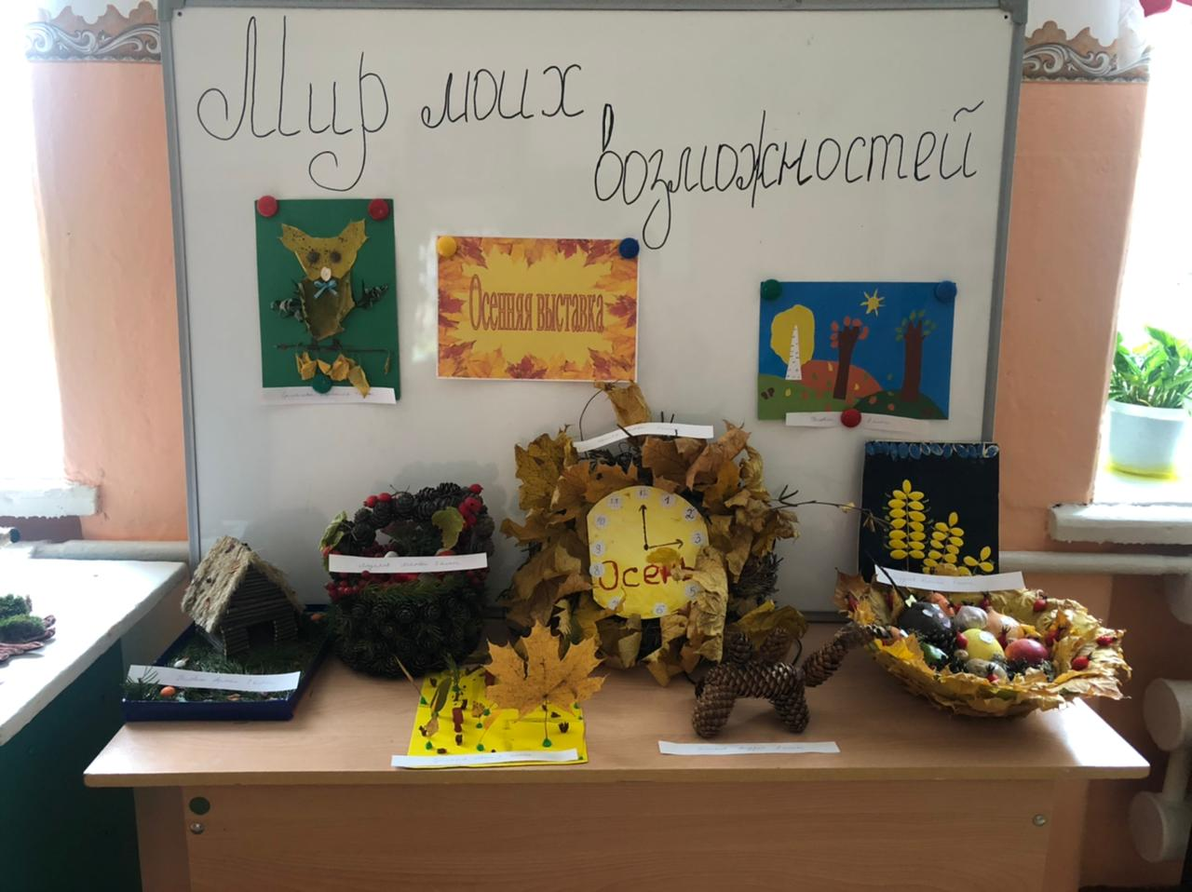
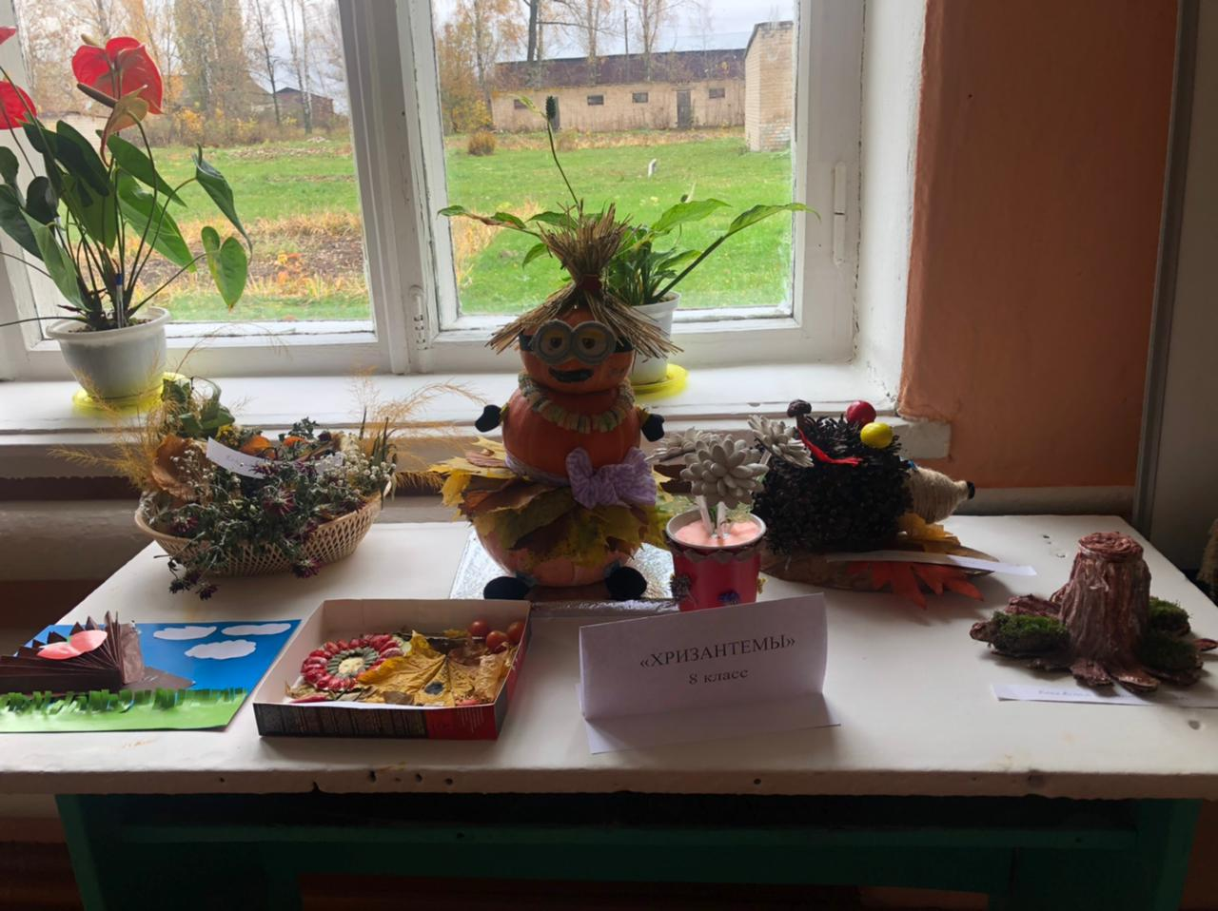
Ответственная по ВР: О.Ю. Чурилова

